ĐÁNH GIÁ CHẤT LƯỢNG KỸ NĂNG
PHÂN TÍCH VÀ THIẾT KẾ HỆ THỐNG
ĐỀ SỐ 10
Phân tích yêu cầu:
Phần 1:
Actor chính | Vai trò
Khách hàng | Là người trực tiếp sử dụng sản phần và đưa ra đánh giá

Mục | Nội dung
Yêu cầu chức năng(4 cái) | Chọn ngày đi, nhập địa chỉ đến và đi, có thể chọn số lượng ghê(ví dụ: 1 hoặc 2 ghế), có thể chọn chuyến.
Yêu cầu phi chức năng (2 cái) | Hệ thống phải đảm bảo ko bị sập trong những ngày có lượng tiêu dùng đột biết như những ngày lễ tết,  Đảm bảo được toàn vẹn giữ liệu người dùng.
BR1 > Bước1 | Một chuyến có thể đặt trước tối đa 30 ngày và tối thiểu 2 giờ trước khi chuyến đo khởi hành
BR3 > Bước2 | Một chuyến xe phải hiển thị rõ còn ghê hay đã hết ghế
Điểm chưa rõ + Câu hỏi làm rõ | Tôi có thể thêm dịch vụ đi kèm ở đâu?  Khi đến bước thành toán tôi phải quét mã QR nào?

Activity Diagram :
Phần 2:
vẽ lại bước 6:
6.1 | Hệ thống kiểm tra nếu đã hết ghế sẽ cho người dùng nhập chuyến khác
6.2 | Hệ thống kiểm tra nếu còn ghế sẽ cho người dùng chọn để đặt ghế đó
6.3 | Hệ thống tạo đơn với ghế còn trống, nhập thông tin người dùng như (sdt,tên, điểm đến)
6.4 | Khi đã chọn ghế hệ thống sẽ tự động giữ ghế cho khách hàng và chuyển trạng thái (đã đặt) trên hệ thống
6.5 | Người dùng có thể chọn những hạng vé như (thương gia, phổ thông ,cao cấp)
6.6 | Hệ thống sẽ hiển thị lại thông tin của người dùng 1 lần nữa để xác nhận thông tin đã đúng hay chưa
6.7 | Hệ thống gửi thống báo qua ứng dụng và Email để xác nhận vé đã được đăt trên hệ thống

Ảnh sơ đồ:
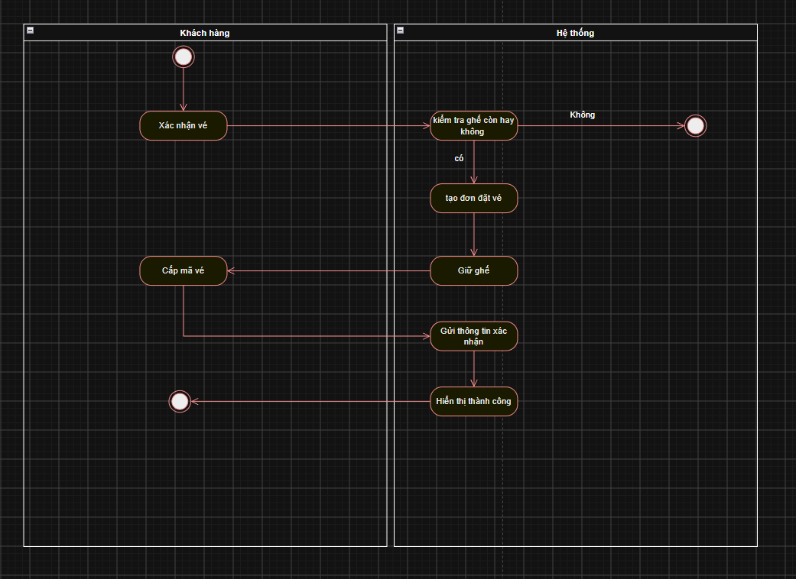
A1: Nếu chưa chọn chuyến mà nhấn tiếp tục hệ thống xe bị nôi là hiển thị cảnh báo
A2: Chuyến vừa không đủ chỗ sẽ hiển thị thông báo quay lại bước trước đây
Phần 3:
Ảnh ERD:
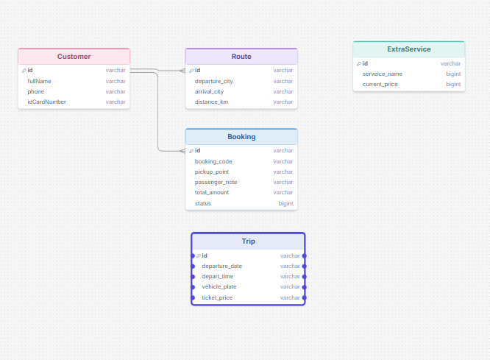
Thuộc tính | Đặt ở bảng
Total_seats | Trip
Number_of_seats | Trip
Service_price | ExtraService
Thuộc tính không nên lưu- Lý do

Phần 5:
Khía cạnh | Tác động
Giao diện | Trong giao diện người dùng có thể thêm phần cứ hồi hay không.  Sẽ có phần chọn chuyển và ngày cửa chuyến khứ hồi đấy.
Validation | Kiểm tra thông tin người dùng đã chuyện khư hồi là chọn hay vô tình
Use case/Activity
ERD

